

ด้านอาหาร

ขนมหนุมานคลุกฝุ่น (ฆือลอเมาะฮาบู)
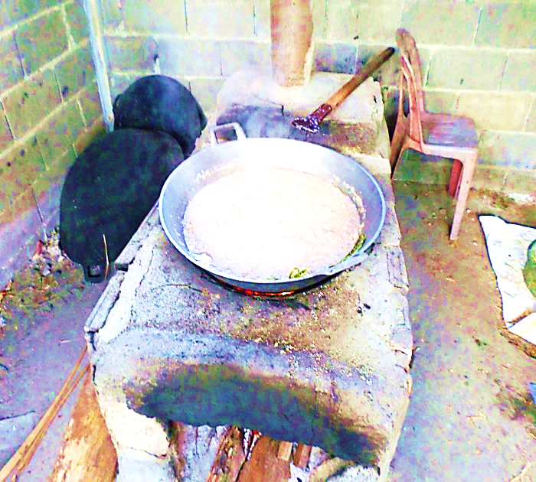

ข้อมูลของภูมิปัญญาท้องถิ่น
ผู้รับผิดชอบ นางสาวสาลีห๊ะ สนิ
สถานที่ตั้ง กลุ่มแม่บ้านเกษตรกรบ้านแบรอ หมู่ 3 ต.หนองแรต อ.ยะหริ่ง จ.ปัตตานี

กรรมวิธีการทำ
- นำข้าวเหนียวใส่กระทะตั้งไฟอ่อนๆ แล้วคั่วให้สุกจนเป็นสีเหลือง ตั้งทิ้งไว้ให้อุ่น
- นำไปบดให้ละเอียดแล้วร่อน แยกเป็นเป็นสองส่วน พักไว
- นำมะพร้าวขูด น้ำ น้ำตาลแว่น เกลือ ไปกวนด้วยไฟอ่อน ๆ ให้เข้ากันจนส่วนผสมเกือบแห้ง
- เติมข้าวเหนียวส่วนที่หนึ่งลงในมะพร้าวกวนทีละนิด กวนให้เข้ากันจนแห้ง- ยกลงพักไว้ นำมะพร้าวมาปั้นเป็นก้อนกลม ๆ ใส่ในถาดที่มีข้าวเหนียวส่วนที่สอง คลุกให้เข้ากัน
ช่องทางการติดต่อ
บ้านเลขที่ 21 หมู่ 3 ต.หนองแรต อ.ยะหริ่ง จ.ปัตตานี
เบอร์ติดต่อ 08-7387-2913

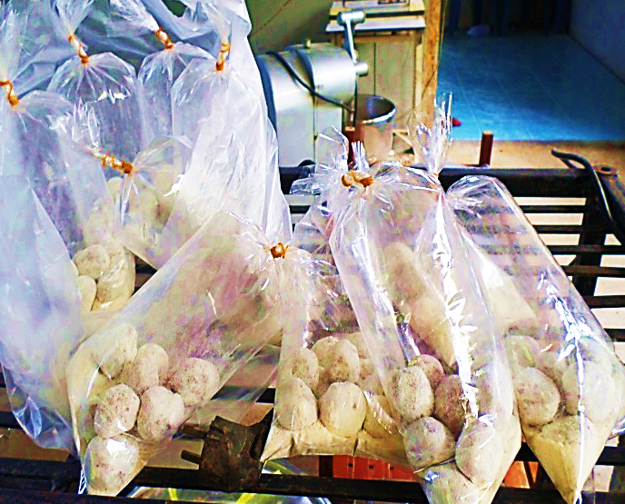

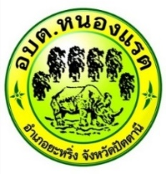

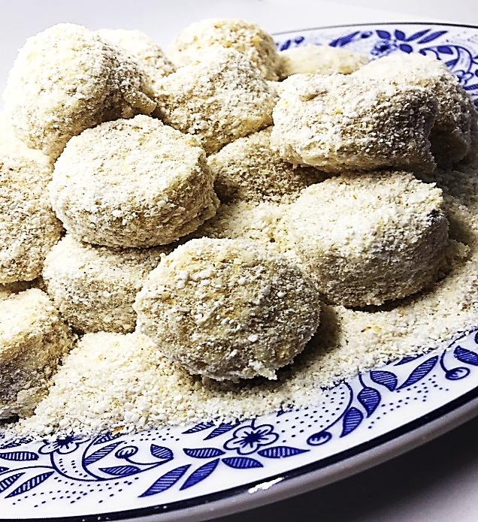



องค์การบริหารส่วนตำบลหนองแรต
อำเภอยะหริ่ง จังหวัดปัตตานี
โทร.073-330792
www.nhongrat.go.th

